Příloha č. 1 k nájemní smlouvě č. C7/2018
PRONÁJEM PARKOVACÍCH MÍST
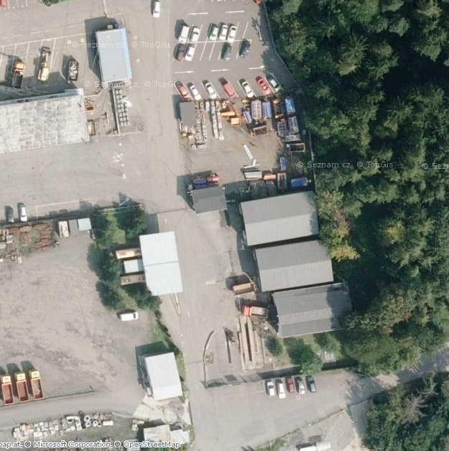
P1 – parkovací místa

